**江苏省南通卫生高等职业技术学校**

**2018级新生英语考试用耳机询价公告**

一、询价时间

询价开始时间：2018年11月15日14时30分

询价结束时间：2018年11月20日14时30分

二、采购内容

1. 项目概况：本项目为2018级新生英语考试用耳机，数量约1100只。包含两套100W配套加密发射设备，音源设备等。

2. 项目要求：

（1）为方便学生携带，投标单位提供的无线终端配套设备必须为折叠式；

（2）为保障终端配套设备的接收灵敏度及美观，产品的天线必须采用六节金属（铜制）拉杆式可伸缩天线，天线全部拉出后超出耳壳部分的长度必须≥240mm；

（3）耳套必须采用PVC材质，液晶显示屏大小必须为10*20mm，头戴必须为两根钢条设计，钢条用两根独立的套管保护；

（4）为方便学生使用，此次招标产品为智能型液晶显示无线终端配套设备，不再接受模拟型（即旋转调谐频率、没有校台定频及只能接收单声道）的终端配套设备投标；

（5）产品必须为智能型（按键式，拥有7个标准按键），即具有自动选台、校台定频存储功能，单设校台按键和调频/音频/立体声（FM/AF/ST）转换按键。

（6）终端配套设备要能存储校台并且只能存储一个校台，校台的存储和调取必须同时在校台键上实现，即长按校台键即存储，短按即调取。

（7）终端配套设备具备立体声和单声道转换功能。

（8）终端配套设备具备3.5标准音频输入插孔，同时要具有音频输出功能。16级电子音量控制（L00～L15），并能在显示屏上显示。

（9）主要技术参数

|  |  |  |  |
| --- | --- | --- | --- |
| 项目 | | 技术要求 | 单位 |
| 音  频  部  分 | 频率范围 | 100－4000 | Hz |
| 音频接收灵敏度 | ≤7 | mV |
| 音频增益 | ≥30 | dB |
| 整机失真度 | ≤7 | % |
| 静态电流 | ≤20 | mA |
| 最大输出功率 | 14 | mW |
| 电源耗散功率 | ≤90 | mW |
| 纯音视听 | 声音应清晰、宏亮 | / |
| 调  频  部  分 | 频率范围 | 70－108 | MHz |
| 灵敏度 | ≤40 | μV |
| 信噪比 | ≥34 | dB |
| 整机谐波失真 | ≤10 | % |
| 静态电流 | ≤20 | mA |
| 最大输出功率 | 7.5 | mW |
| 电源耗散功率 | ≤85 | mW |

（10）终端配套设备外观图片参考如下：

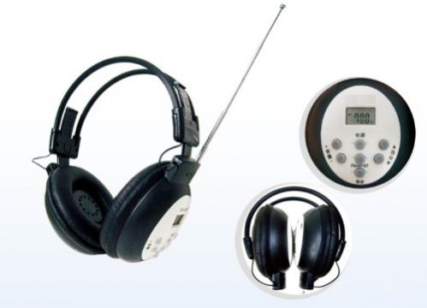

(11)服务承诺:

①对确保国家英语考试中“零”故障的建议。

②对学生耳机维修的承诺。

③对教学和考试服务的承诺。

④对无线发射装置维修的承诺。

3、以上总价包含包装、税金、运输到指定地点等一切费用。

4. 项目完成时间：2018年11月30日前完成运输、安装、调试、培训，送达询价人指定地点。

5. 采购方式：询价采购

6. 询价说明：最低总价成交。本项目最高限价为27500.00元。本项目如按时交付，考核合格，可续签两年。每年按南通卫生高职校本部新生人数采购，每年1次考核，对考核不合格的供应商学校可终止合同。

7. 结算方式：项目完成，招标人组织验收合格后一次性付清。

三、报价提供材料

1、投标人资格

（1）投标人必须具有专业从事电子产品经营销售资质，营业执照上的经营范围必须明确注明有耳机的生产和销售，提供企业法人营业执照副本复印件，复印件加盖投标单位公章。

（2）投标单位要具有良好的商业信誉和健全的财务会计制度，提供经注册会计事务所审计的2017年度财务报告复印件，复印件加盖投标单位公章。

（3）投标方所投产品必须是经过具备检测资质的电子产品质量检测所检测合格的产品。提供近三年内的检测报告原件及复印件，复印件加盖投标单位公章。

（4）有固定的经营地点，具有完善服务条件，拥有良好的信誉和售后服务。具有独立签订合同的权利，圆满履行合同的能力。

2、询价文件需含投标人资质证明文件复印件（营业执照加盖单位公章）和报价单。

3、 递交询价文件地点：新校区行政楼1406号房间（开发区振兴东路288号），如通过快递方式提交，请确保在规定时间内送到。

四、项目联系人：朱老师 电话：13912273137。

南通卫生高等职业技术学校

大宗物资与服务采购管理办公室

2018年11月13日